Нейродегенеративные особенности клеток прецентральной извилины лобной доли головного мозга человека при патологическом воздействии алкоголя.

Оглавление

Введение 3
Глава 1. Патоморфологические особенности клеток головного мозга человека при нейродегенеративных заболеваниях, вызванных алкоголем 4
Глава 2. Характеристика нейродегенеративных заболеваний 5
Глава 3. Результаты исследования и их обсуждение 6
Заключение 8
Список использованной литературы 9
ПРИЛОЖЕНИЕ А 10
ПРИЛОЖЕНИЕ Б 15

Введение
Алкоголь и его метаболит ацетальдегид обладают нейротоксическим действием, поражая нервные клетки. В современной литературе очень подробно описаны клеточные и молекулярные механизмы ведущие к нейродегенеративным заболеваниям, вызванным патологическим воздействием алкоголя, однако почти отсутствуют эксперсс-методы, которые способствовали бы обработке большого количества гистологического материала.
При этом кроме подсчёта нейронов и глии, важно учитывать и форму нейронов – веретеновидную и пирамидную (возбуждающие нейроны) и звёздчатые (тормозящие). Кроме этого у звёздчатых нейронов (окрашенных по Нисслю) - больше оснований отростков дендритов – что усложняет их интегративную функцию.
Цель работы: Подсчитать количество нейронов и глии при различных нейродегенеративных заболеваниях, вызванных патологическим воздействием на головной мозг алкоголя по сравнению с контролем, а также определить качественную дифференцировку типов нейронов (веретеновидные, пирамидные и звёздчатые) и их классов (всего 14 классов), как возможных маркёров определенных заболеваний.
Задачи:
- Изучить количественные и качественные морфологические изменения нейронов и глии головного мозга при токсической (алкогольной) энцефалопатии, дегенерации нервной системы, вызванной алкоголем и Паркинсонизме;
- Определить особенности структуры нейронов при токсической (алкогольной) энцефалопатии, дегенерации нервной системы, вызванной алкоголем и Паркинсонизме;
- Провести статистический анализ данных, полученных при изучении микрофотографий срезов головного мозга.
Материалы и методы исследования:
В ходе практической части в лаборатории факультета мною была проведена заливка парафином фиксированного материала гистологичексих срезов gyrus precentralis lobi frontalis cerebri; нарезка блоков на микротоме толщиной среза 5 и 15 мкм; депарафинизация; окрашивание срезов по методу Ниссля (Приложение А, Рисунки А.2, А.3, А.4, А.5, А.7), Конго красным (Приложение А, Рисунки А.6, А.8); отцифровка микропрепаратов; анализ полученных данных в программах LevenhukLite и Statistica 10.
Окраска нервной ткани по Нисслю и Конго красным производилась по методике Г.А. Меркулова [2].

Глава 1. Патоморфологические особенности клеток головного мозга человека при нейродегенеративных заболеваниях, вызванных алкоголем.
Алкоголь ухудшает функцию нейронов и глии, нарушая широкий спектр функций, включая выживание нейронов, миграцию клеток и дифференцировку глии (астроцитов и олигодендроцитов) [6].
Действие алкоголя на головной мозг человека и нервную систему имеет как кратковременные последствия в виде провалов памяти, нарушений координации, так и постоянный вред вследствие того, что гибнут нейроны и другие клетки мозга [4].
Основными факторами, которые играют роль в формировании нейродегенеративных заболеваний, вызванных алкоголем, являются: нейротоксические эффекты алкоголя и ацетальдегида (метаболит алкоголя), недостаток витамина В1, печеночная недостаточность вследствие алкогольного цирроза печени. Данные факторы, взаимодействуя между собой, осуществляют нейротоксические эффекты через общие патогенетические механизмы: повышение активности глутаматной системы (эксайтотоксичность – является ключевым фактором в патогенезе различных нейродегенеративных заболеваний), активация механизмов апоптоза, оксидативный стресс как следствие усиления образования свободных радикалов и оксида азота.
Другим важным механизмом алкогольного повреждения мозга является оксидативный стресс. Образующиеся в процессе метаболизма алкоголя свободные радикалы представляют собой высокореактивные молекулы, которые повреждают нейроны [9].
Источник свободных радикалов – цитохром Р 450 2Е1 и оксид азота [7]. При повышении продукции свободных радикалов происходит активация перекисного окисления липидов. Вследствие того, что мозг потребляет большое количество кислорода, он особенно чувствителен к данному виду окисления.
Кроме того, алкоголь снижает уровень специфического протеина мозга, который стимулирует рост нейронов, так называемого фактора роста мозга [8].
Фактор роста мозга включает фактор роста нервов (NGF), нейротрофический фактор мозга (bDNF), нейротрофин 3 (NT-3), основной фактор роста фибробластов (bFGF).
Алкоголь также может запускать механизмы апоптоза путем блокирования протективных факторов роста нервных клеток и инсулиноподобного фактора роста IGF. Алкоголь нарушает экспрессию гена bcl-2, который ингибирует апоптоз [5].

Глава 2. Характеристика нейродегенеративных заболеваний
Причиной дегенерации нервной системы, вызванной алкоголем, является эпизодическая алкогольная интоксикация ограниченного периода, которая приводит к необратимой нейродегенерации в коре головного мозга, в том числе прецентральной извилине.
Дегенерация нервной системы, вызванная алкоголем, при дальнейшем злоупотреблении алкоголем может перейти в токсическую (алкогольную) энцефалопатию.
Основную роль в формировании двигательных нарушений при болезни Паркинсона играет патология нигростриального дофаминергического пути [1]. Данное заболевание приводит к значительному снижению нервных клеток в черной субстанции головного мозга. Эти нервные клетки составляют нейрохимический мессенджер дофамина, который отвечает за все сообщения, координирующие нормальные движения. Недостаток дофамина в клетках мозга пациента с БП приводит к моторным осложнениям, постепенно прогрессирующими с годами [10].
Однако по данным лабораторного исследования можно сделать вывод, что на ряду с нарушениями в substantia nigra, происходят значительные изменения в lobus frontalis, а именно значительное снижение количества нейронов в gyrus precentralis, которая является моторной областью (поле №4).
В моторной области (поле №4) прецентральной извилины начинается пирамидный путь, который заканчиваясь на мотонейронах спинного мозга и двигательных ядрах черепномозговых нервов обеспечивает сознательные движения [3].
Также в прецентральной извилине располагается поле №6 - премоторная кора и дополнительная моторная кора (вторичная моторная зона), в которой формируется план и последовательность движений, из этой зоны посылаются эфферентные импульсы в мозжечок и базальные ганглии экстрапирамидной системы. В ходе снижения нейронов в этой зоне наблюдаются двигательные персеверации (повторения), замедленность движений, общая напряжённость мышц [3].
Предварительные знания качественных и количественных характеристик морфологически измененных клеток головного мозга при данных заболеваниях позволят с точностью определить достоверную причину смерти пациента, что значительно облегчит деятельность судмедэксперта.

Глава 3. Результаты исследования и их обсуждение.
В ходе обработки статистических данных были сделаны следующие выводы:
Количество нейронов при токсической (алкогольной) энцефалопатии: 34±0,23; при дегенерации нервной системы, вызванной алкоголем: 143±45,33; при Паркинсонизме: 20±0,17; контроль: 156±39, 15; при Р≤0,05;
Количество глии при токсической (алкогольной) энцефалопатии: 809±95,56; при дегенерации нервной системы, вызванной алкоголем: 636±88,56; при болезни Паркинсона составляет: 275±84,87; контроль: 710±34,27; при Р≤0,001;
По классификации Л.Н. Воронова (Приложение А Рисунок А.1) при токсической (алкогольной) энцефалопатии были выявлены следующие формы нейронов: Bb2, Bm2, Bst, Bd2, At, As, Ct, Cm, Cr, Cp -10 (2 веретеновидных, 4 пирамидных и 4 звёздчатых) (Приложение Б, Таблица Б.2);
При дегенерации нервной системы, вызванной алкоголем наблюдаются следующие формы нейронов: Ct, Cp, Cm, Ad, At, As, Bm2, Bm3, Bst, Bd2, Bb2 – 11 (3 веретеновидных, 5 пирамидных и 3 звёздчатых) (Приложение Б, Таблица Б.3);
При болезни Паркинсона наблюдаются следующие формы нейронов: Bm3, Bm2, Bst, Bd2, Bb2, Ct, At, Ad (2-веретеновидые, 5 пирамидных и 3 звёздчатых нейрона) (Приложение Б, Таблица Б.4);
В контрольном блоке наблюдаются: 3 веретеновидных, 5 пирамидных, 5 звёздчатых (Приложение Б, Таблица Б.1);
При этом общее количество нейронов при нейродегенеративных заболеваниях, вызванных алкоголем, обусловлено увеличением количества возбуждающих нейронов (веретеновидных и пирамидных), в контрольном блоке наблюдается равенство между тормозящими и возбуждающими нейронами;
При изучении относительной статистики контроля и нейродегенеративных заболеваний было выявлено значительное снижение плотности нейронов при всех заболеваниях, снижение плотности глиальных клеток при дегенерации нервной системы, вызванной алкоголем и энцефалопатии и увеличение плотности нейронов при болезни Паркинсона (Приложение Б, Таблица Б.5);
Статистический анализ площади нейронов в коре мозга людей при токсической энцефалопатии, дегенерации нервной системы, вызванной алкоголем и паркинсонизме по критерию Стьюдента выявляет, что все показатели достоверно различаются при Р ≤ 0, 001 (Приложение А, рисунок А.9);
Кластерный анализ площади нейронов в коре мозга людей с нейродегенеративными заболеваниями показывает, что данные распадаются на два кластера: болезнь Паркинсона и дегенерация нервной системы, вызванная алкоголем; токсическая (алкогольная) энцефалопатия и контроль (Приложение А, рисунок А.10);
Факторный анализ нейронов в коре мозга людей с нейродегенеративными заболеваниями показывает, что по фактору 1 большие корреляционные связи имеют параметры болезни Паркинсона и токсической (алкогольной) энцефалопатии (Приложение А, рисунок А.11);
Статистический анализ глии в коре мозга людей с нейродегенеративными заболеваниями выявляет, что по критерию Стьюдента все показатели достоверно различаются при Р ≤ 0, 001, кроме данных дегенерации нервной системы, вызванной алкоголем и токсической (алкогольной) энцефалопатии (Приложение А, рисунок А.12);
Кластерный анализ площади глии в коре мозга людей с нейродегенеративными заболеваниями показывает, что в первый кластер попали данные болезни Паркинсона, во второй – дегенерация нервной системы, вызванная алкоголем и токсическая энцефалопатия; в третий – контроль (Приложение А, рисунок А.13);
Факторный анализ глии в коре мозга людей с нейродегенеративными заболеваниями показывает, что по первому фактору большие корреляционные связи имеют параметры контроля и болезни Паркинсона (Приложение А, рисунок А.14);
Был произведен статистический анализ площади классов нейронов в коре мозга людей с нейродегенеративными заболеваниями (Приложение А, рисунок А.15);
Был произведен кластерный анализ площади классов нейронов в коре мозга людей при нейродегенеративных заболеваниях (Приложение А, рисунок А.17);
Факторный анализ площади классов нейронов в коре мозга людей при нейродегенеративных заболеваниях показывает, что по первому фактору большие корреляционные связи имеют параметры веретеновидных, пирамидных и звёздчатых нейронов при дегенерации нервной системы, вызванной алкоголем и веретеновидные нейроны при болезни Паркинсона (Приложение А, рисунок А.16);

Заключение

Проведенный в ходе исследования анализ клеток прецентральной извилины лобной доли головного мозга при отдельных нейродегенеративных заболеваниях (токсическая энцефалопатия, дегенерация нервной системы, вызванная алкоголем, болезнь Паркинсона) позволил выявить определенные особенности и закономерности каждой патологии. Полученные данные могут обеспечить экспресс-метод для иссследования большого количества гистологических срезов.
Статистический анализ всех трёх нейродегенеративных заболеваний показал определенную связь между ними.
При этом общее количество нейронов при нейродегенеративных заболеваниях, вызванных алкоголем, обусловлено увеличением количества возбуждающих нейронов (веретеновидных и пирамидных), чем можно объяснить агрессивное поведение у алкоголиков и тремор конечностей при болезни Паркинсона. В контрольном блоке наблюдается равенство между тормозящими и возбуждающими нейронами.

Список использованной литературы.

- Луцкий И.С., Евтушенко С.К., Симонян В.А. Симпозиум «Болезнь Паркинсона (клиника, диагностика, принципы терапии)/ И.С. Луцкий, С.К . Евтушенко, В.А. Симонян// Международный неврологический журнал.-2011.- №5.- с.159-174
- Меркулов Г.А. Курс патологогистологической техники/ Г.А.Меркулов. – Издание четвертое. – Государственное издательство медицинской литературы МЕДГИЗ, Ленинградское отделение, 1961.- 343 с.
- Синельников Р.Д Атлас анатомии человека/ Р.Д.Синельников, Я.Р.Синельников, А.Я.Синельников – Том четвертый. – Учение о нервной системе и органах чувств. – Москва: Новая волна. – Издатель Умеренков, 2012. – 303 с.
- Шабанов П.Д. // Основы наркологии. – СПб., 2002. – С. 555.
- Casoli T., Di Stefano G., Gracciotti N., Fattoretti P., Solazzi M., BertoniFreddari C. Agerelated effects of moderate alcohol consumption on GAP43 levels in rat hippocampus.Mech Ageing Dev. 2001; 122 (15): p.17231738.
- de la Monte, S.M., Kril, J.J. Human alcohol-related neuropathology. Acta Neuropathol 127, 71-90 (2014). https://doi.org/10.1007/s00401-013-1233-3
- Hoffman P.L., Tabakoff B. The role of the NMDA receptor in ethanol withdrawal. EXS. 1994; 71:p.6170.
- Hoffman P.L., Urwyler S., Tabakoff B. Alterations in opiate receptor function after chronic ethanol exposure. J Pharmacol Exp Ther. 1982;222 (1): p.182189
- Iorio K.R, Reinlib L., Tabakoff B., Hoffman P.L.) Chronic exposure of cerebellar granule cells to ethanol results in increased NMDA receptor function. Mol Pharmacol. 1992; 41:p.1142–1148
- Jagadeesan AJ, Murugesan R, Vimala Devi S, et al. Current trends in etiology, prognosis and therapeutic aspects of Parkinson's disease: a review. Acta Biomed. 2017;88(3):249-262. Published 2017 Oct 23. doi:10.23750/abm.v88i3.6063

ПРИЛОЖЕНИЕ А

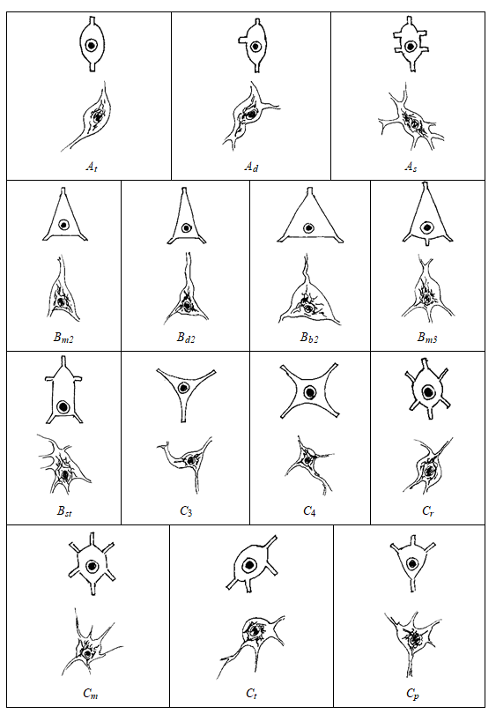
Рисунок 1 – Классификация нейронов по Л.Н.Воронову (А – веретеновидные, В – пирамидные, С – звёздчатые)

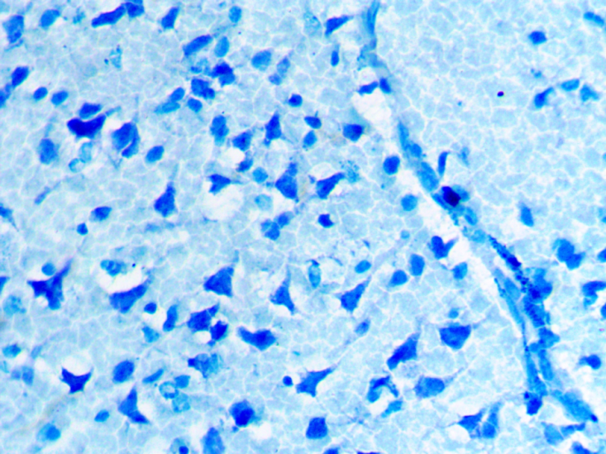
об.40, ок.10
Рисунок 2 – Микрофотография среза прецентральной извилины лобной доли головного мозга при ненейродегенеративном заболевании (контроль, окарска по Нисслю)

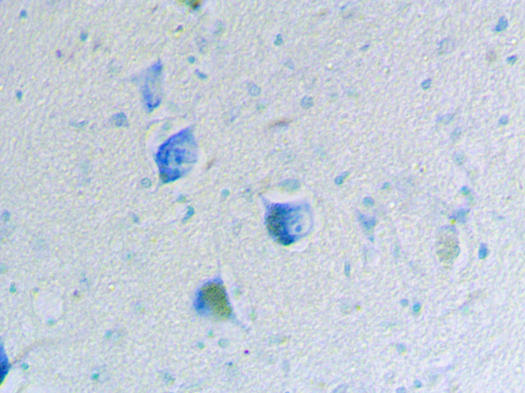
об.40, ок.10
Рисунок 3 – Микрофотография среза прецентральной извилины лобной доли головного мозга при токсической (алкогольной) энцефалопатии (окраска по Нисслю)

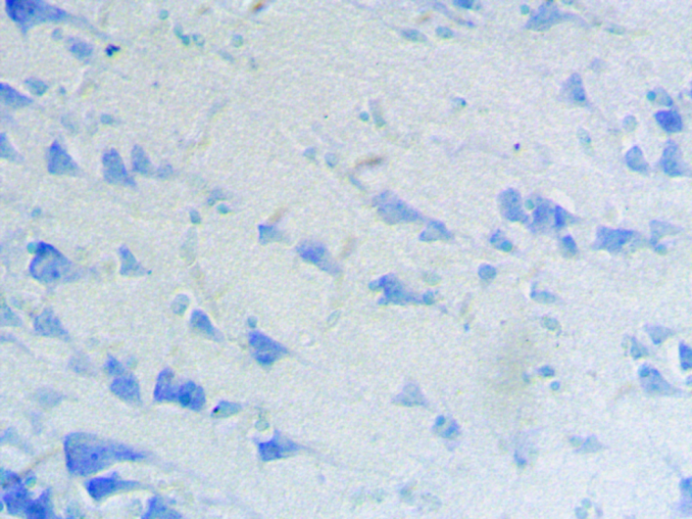
об.40, ок.10
Рисунок 4 – Микрофотография среза прецентральной извилины лобной доли головного мозга при дегенерации НС, вызванной алкоголем (окраска по Нисслю)

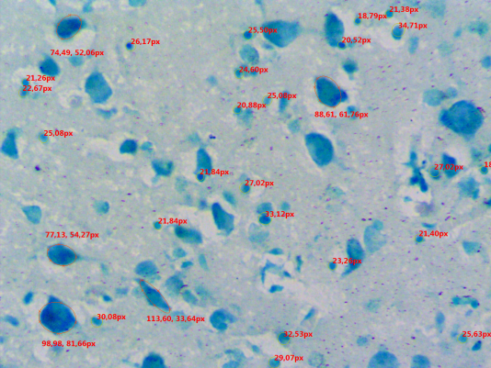
об.40, ок.10
Рисунок 5 – Микрофотография среза прецентральной извилины лобной доли головного мозга при болезни Паркинсона, случай 1 (окраска по Нисслю)

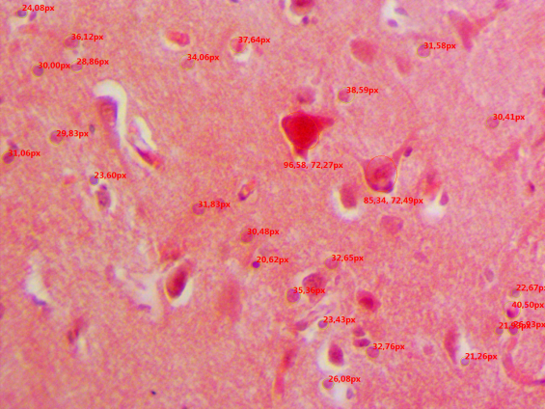
об.40, ок.10
Рисунок 6– Микрофотография среза прецентральной извилины лобной доли головного мозга при болезни Паркинсона, случай 1 (окраска Конго красным)

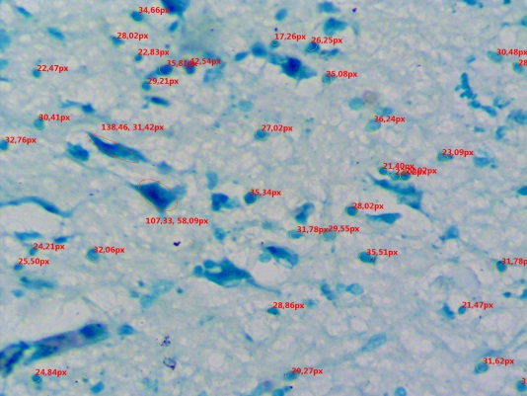
об.40, ок.10
Рисунок 7 – Микрофотография среза прецентральной извилины лобной доли головного мозга при болезни Паркинсона, случай 2 (окраска по Нисслю)

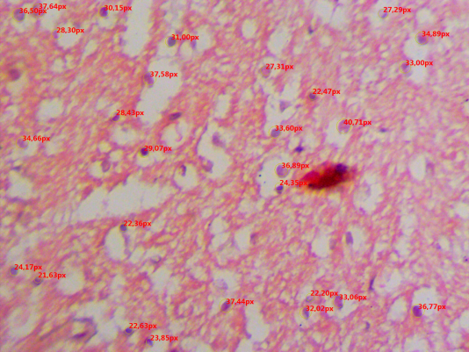
об.40, ок.10
Рисунок 8 – Микрофотография среза прецентральной извилины лобной доли головного мозга при болезни Паркинсона, случай 2 (окраска Конго красным)

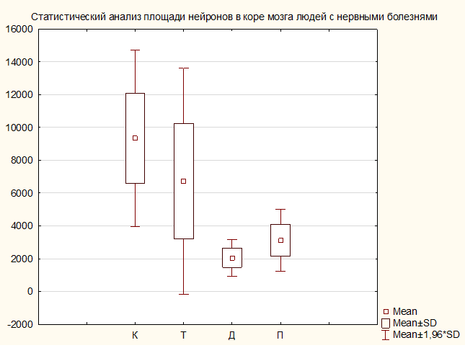
Рисунок 9 – Статистический анализ площади нейронов в коре мозга людей при всех трёх нейродегенеративных заболеваниях
(К – контроль, Т- энцефалопатия, Д- дегенерация НС, П – болезнь Паркинсона; малый квадрат – средние значения; прямоугольники – коэффициент вариации (степень изменчивости); «антены» - стандартная ошибка)

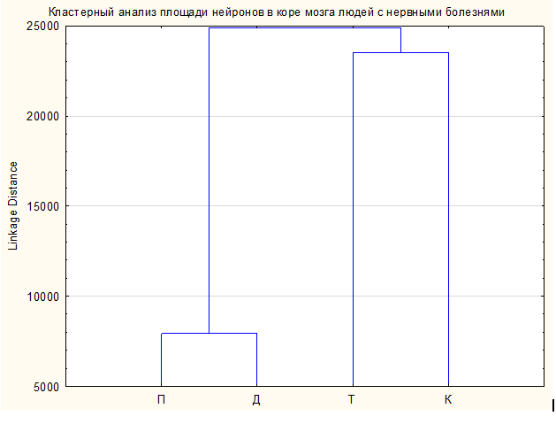
Рисунок 10 – Кластерный анализ площади нейронов в коре мозга людей с нейродегенеративными заболеваниями
(К – контроль, Т- энцефалопатия, Д- дегенерация НС, П – болезнь Паркинсона)

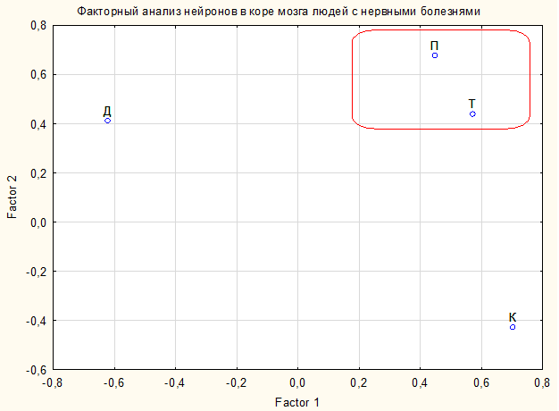
Рисунок 11 – Факторный анализ нейронов в коре мозга людей с нейродегенеративными заболеваниями
(К – контроль, Т- энцефалопатия, Д- дегенерация НС, П – болезнь Паркинсона)

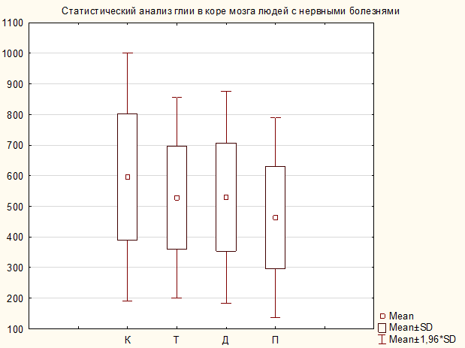
Рисунок 12 – Статистический анализ глии в коре мозга людей с нейродегенеративными заболеваниями
(К – контроль, Т- энцефалопатия, Д- дегенерация НС, П – болезнь Паркинсона; малый квадрат – средние значения; прямоугольники – коэффициент вариации (степень изменчивости); «антены» - стандартная ошибка)
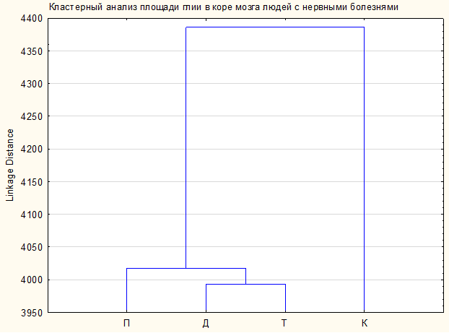
Рисунок 13 - Кластерный анализ площади глии в коре мозга людей с нейродегенеративными заболеваниями
(К – контроль, Т- энцефалопатия, Д- дегенерация НС, П – болезнь Паркинсона)

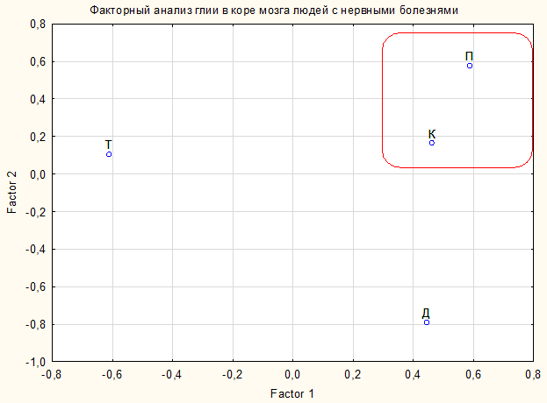
Рисунок 14 – Факторный анализ глии в коре мозга людей с нейродегенеративными заболеваниями
(К – контроль, Т- энцефалопатия, Д- дегенерация НС, П – болезнь Паркинсона)

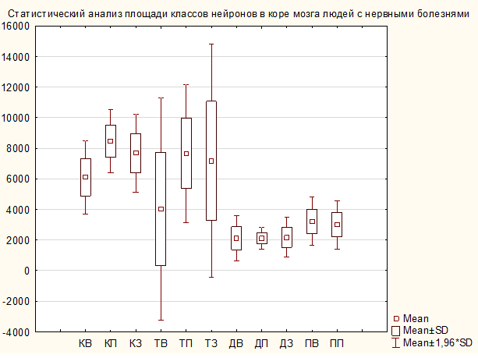
Рисунок 15 – Статистический анализ площади классов нейронов в коре мозга людей с нейродегенеративными заболеваниями
(КВ – контроль веретеновидные нейроны, КП - контроль пирамидные нейроны, КЗ - контроль звёздчатые нейроны; ТВ –энцефалопатия веретеновидные нейроны, ТП энцефалопатия пирамидные нейроны, ТЗ энцефалопатия звёздчатые нейроны; ДВ – дегенерация НС веретеновидные нейроны, ДП - дегенерация НС пирамидные нейроны, ДЗ - дегенерация нервной системы вызванная алкоголем звёздчатые нейроны; ПВ – болезнь Паркинсона веретеновидные нейроны, ПП – болезнь Паркинсона веретеновидные нейроны)

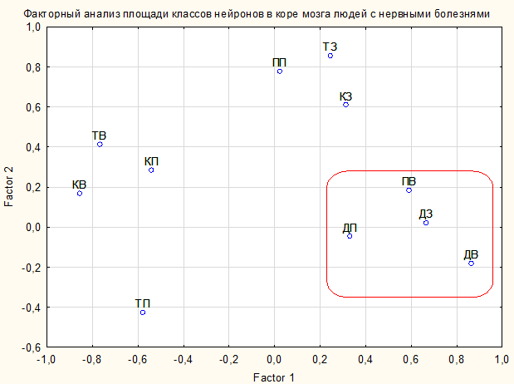

Рисунок 16 - Факторный анализ площади классов нейронов в коре мозга людей при нейродегенеративных заболеваниях

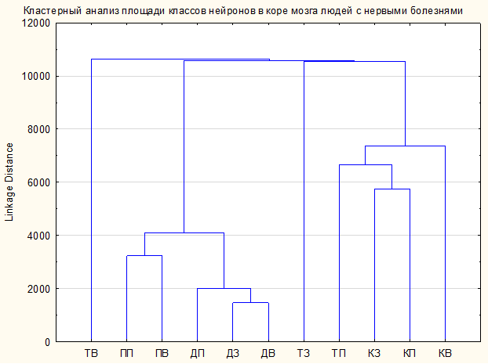
Рисунок 17 – Кластерный анализ площади классов нейронов в коре мозга людей при нейродегенеративных заболеваниях
(КВ – контроль веретеновидные нейроны, КП - контроль пирамидные нейроны, КЗ - контроль звёздчатые нейроны; ТВ – токсическая энцефалопатия веретеновидные нейроны, ТП токсическая энцефалопатия пирамидные нейроны, ТЗ токсическая энцефалопатия звёздчатые нейроны; ДВ – дегенерация нервной системы вызванная алкоголем веретеновидные нейроны, ДП - дегенерация нервной системы вызванная алкоголем пирамидные нейроны, ДЗ - дегенерация нервной системы вызванная алкоголем звёздчатые нейроны; ПВ – болезнь Паркинсона веретеновидные нейроны, ПП – болезнь Паркинсона веретеновидные нейроны)

ПРИЛОЖЕНИЕ Б

Таблица 1 – Классификация нейронов при контроле (ненейродегенеративное заболевание)
Тип нейрона | Ct | Cp | Cm | Cr | C3 | Ad | At | As | Bm2 | Bm3 | Bst | Bd2 | Bb2
Количество | 23±5,75 | 12±3,02 | 6±  1,5 | 23±5,75 | 6±1,5 | 18±  4,51 | 15±3,75 | 7±  1,75 | 10±2,5 | 11±2,75 | 13±3,25 | 9±  2,25 | 3±  0,75

Таблица 2 –Классификация нейронов при токсической энцефалопатии
Тип нейрона | Ct | Cp | Cm | Cr | At | As | Bm2 | Bst | Bd2 | Bb2
Количество | 4±1,02 | 2±0,51 | 5±1,25 | 1±0,25 | 8±2,02 | 1±0,25 | 3±0,75 | 8±2,02 | 1±0,25 | 1±0,25

Таблица 3 – Классификация нейронов при дегенерации нервной системы, вызванной алкоголем
Тип нейрона | Ct | Cp | Cm | Ad | At | As | Bm2 | Bm3 | Bst | Bd2 | Bb2
Количество | 11±  2,75 | 3±  0,75 | 4±  1,02 | 22±  5,5 | 18±  4,5 | 4±  1,02 | 37±  9,25 | 13±  3,25 | 19±  4,75 | 8±  2,02 | 4±  1,02

Таблица 4 – Классификация нейронов при болезни Паркинсона
Тип нейрона | Bm2 | Bd2 | Bst | At | Ad
Количество | 5±1,25 | 2±0,51 | 1±0,25 | 9±2,25 | 3±0,75

Таблица 5 – Относительная статистика нейронов и глии при контроле и нейродегенеративных заболеваниях
№ | Нейродегенеративное заболевание | Плотность нейронов | Плотность глиальных клеток
1 | Контроль | 153,32±1327,19 | 3467,82±102,75
2 | Дегенерация нервной системы, вызванная алкоголем | 381,07±863,58 | 5433,19 ± 230,23
3 | Токсическая (алкогольная) энцефалопатия | 460,25±790,35 | 7637,26±36,99
4 | Болезнь Паркинсона (случай 1) | 257,56±1021,42 | 1622,81 ± 198,98
5 | Болезнь Паркинсона (случай 2) | 227,09±1710,38 | 1385,05± 264,11

